|  |  |
| --- | --- |
| **Código:** | Control de entrada y salida del personal(Eintrag) |

1. **ESPECIFICACIÓN DE CASO DE USO**

**Proyecto:** Control de entrada y salida del personal(Eintrag)

**ID Requerimiento:** RQF02

**Analista Funcional:** Jorge Eliecer campeón ramos

|  |  |  |
| --- | --- | --- |
| **Paquete y Caso de Uso** | RQF02_CU02 | ***Tipo de Cambio***  ☐ *Modificación de caso de uso*  *Nuevo caso de uso* |
| **URL Paquete Funcional** | <https://github.com/Jorge-CR/Eintrag/blob/master/documentacion/01.%20Requisito/03.%20Casos%20de%20Uso.jpg> | |
| **Nombre de caso de uso** | Menú principal | |
| **Descripción general del Cambio** |  | |
| **Historia Básica** | Yo como como usuario puedo acceder al aplicativo Eintrag en el cual tendré un menú principal | |
| **Criterios de Aceptación** *[según descripción del ajuste – Documento de Alcance]* | El usuario al ingresan el sistema tendrá a su disposición un menú  Validar el rol de usuario (Admin o invitado) en la base de datos del aplicativo Eintrag  Si el usuario es Admin Entonces se permitirá las siguientes opciones:  -Agregar Nuevo Usuario  -Agregar Nueva persona  -Control de entrada y salida  -Reportes  -Acerca de  Si el usuario es invitado Entonces se permitirá las siguientes opciones:  -Agregar Nueva persona  -Control de entrada y salida  -Acerca de | |
| **Casos de Uso del Flujo** | Caso de uso precondiciones:CU01  Caso de uso postcondiciones:CU03 | |

1. **PROTOTIPOS**

*[En esta sección se deben insertar todos los prototipos que se afectan o crean de acuerdo al requerimiento solicitado. Los prototipos que se relacionen en esta sección se deben insertar en el orden como se presenten de acuerdo al flujo del requerimiento]*

**Prototipo 1**

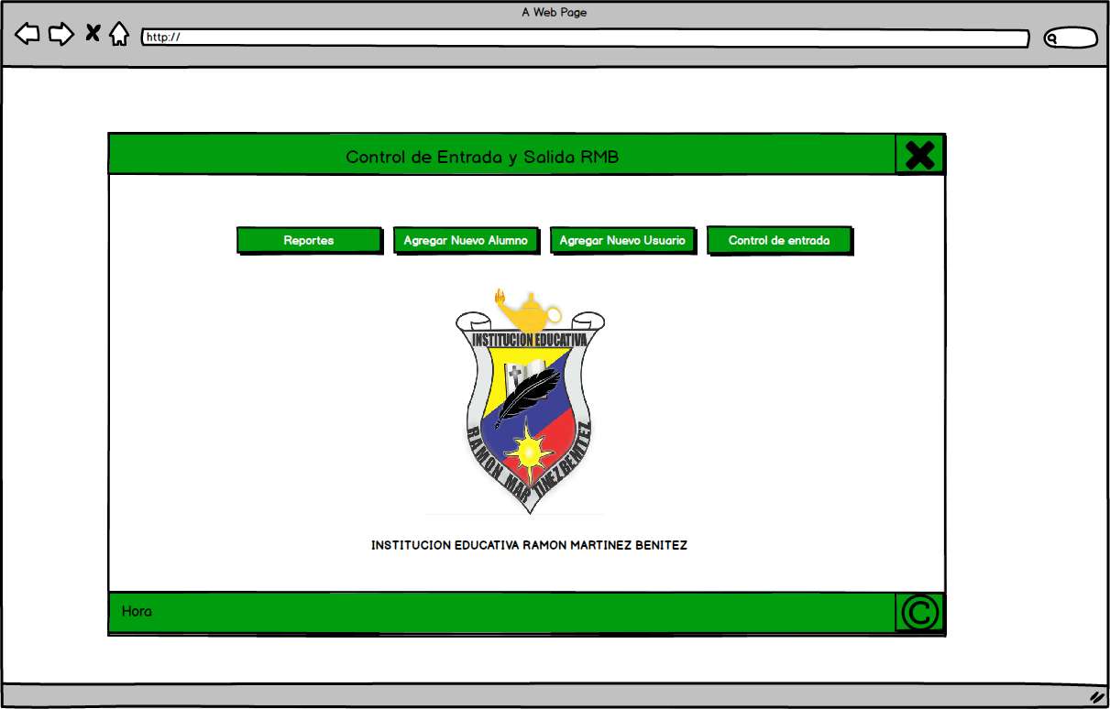

**Prototipo 2**

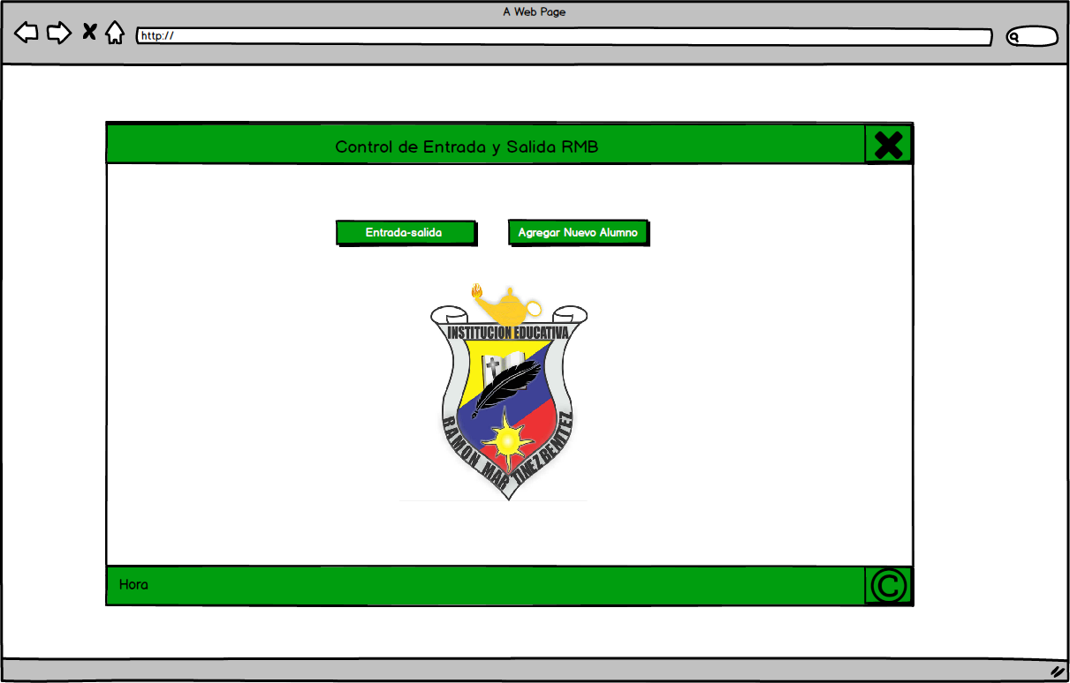

1. **HISTORIAL DE VERSIONES**

|  |  |  |  |
| --- | --- | --- | --- |
| **Versión** | **Fecha** | **Modificación** | **Realizó** |
| V1.0 | 15/04/2017 | Requerimiento nuevo | Jorge Eliecer campeón ramos |